深 圳 大 学

实 验 报 告

课程名称： 数据库系统

实验序号： 实验3

实验名称： DBMS应用

学 号： 2022150255

姓 名： 杜良衡

指导教师： 马里佳

实验完成日期： 2024 年 11 月 6 日

一、实验目的：
1、 理解视图、触发器、约束、存储过程和函数的基本概念，掌握它们的用法。
2、 能结合实例设计合理的视图、触发器和存储过程。
3、 结合实验加深对数据库完整性和安全性的理解。

二、实验要求：
1、阅读并理解视图、触发器、约束、存储过程和函数，验证已有内容的功能；
2、学会如何查看用户，如何创建新用户和分配权限；
3、结合实验内容，设计并完成应用。

三、实验设备：
Windows10操作系统、SQLab平台

四、实验内容
用户注册（如已注册，此步骤可忽略）
1. 访问SQLab地址（https://sqlab.yashandb.com）
2. 点击注册按钮，跳转到用户注册页面
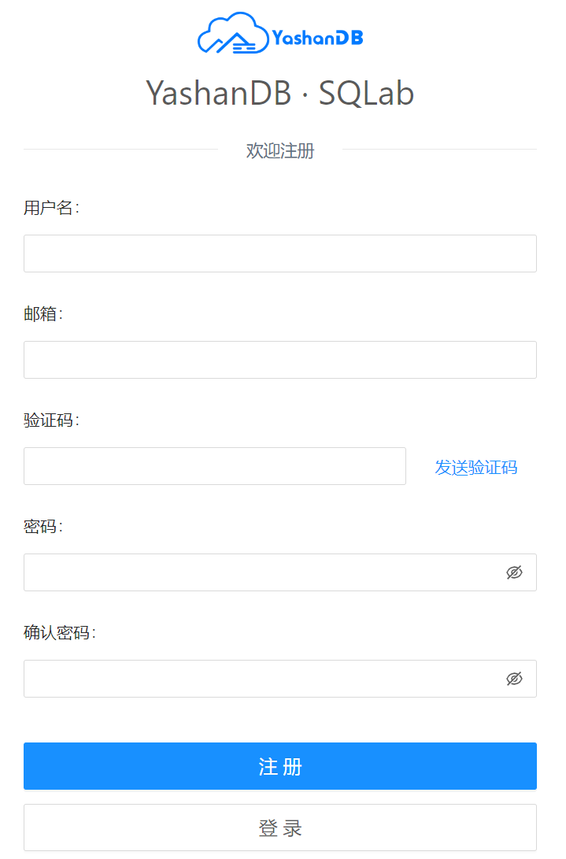
3. 填写用户信息，点击发送验证码，然后查看邮箱中的验证码并填写
4. 点击注册按钮，完成注册，并成功登陆SQLab

用户登录
1. 访问SQLab地址（https://sqlab.yashandb.com）
2. 填写已注册的邮箱和密码
3. 点击登录按钮，成功登陆SQLab
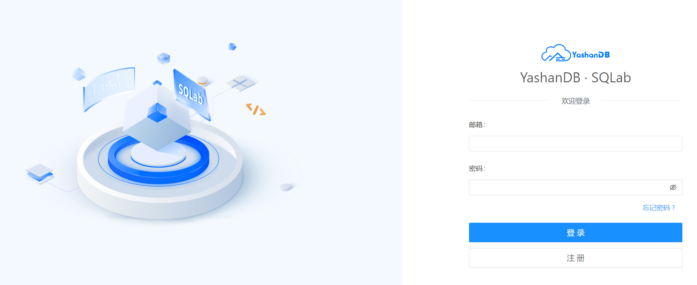

使用手册
1. 点击右上角如下图标，查看使用手册，可以查看完整的平台功能如何使用。
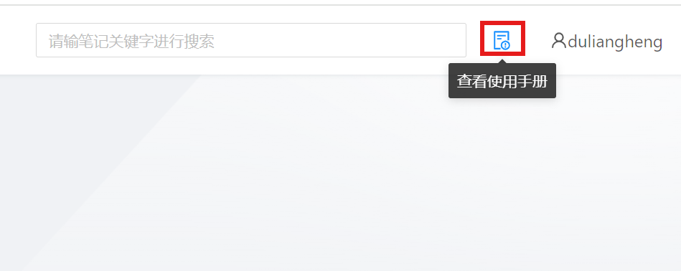
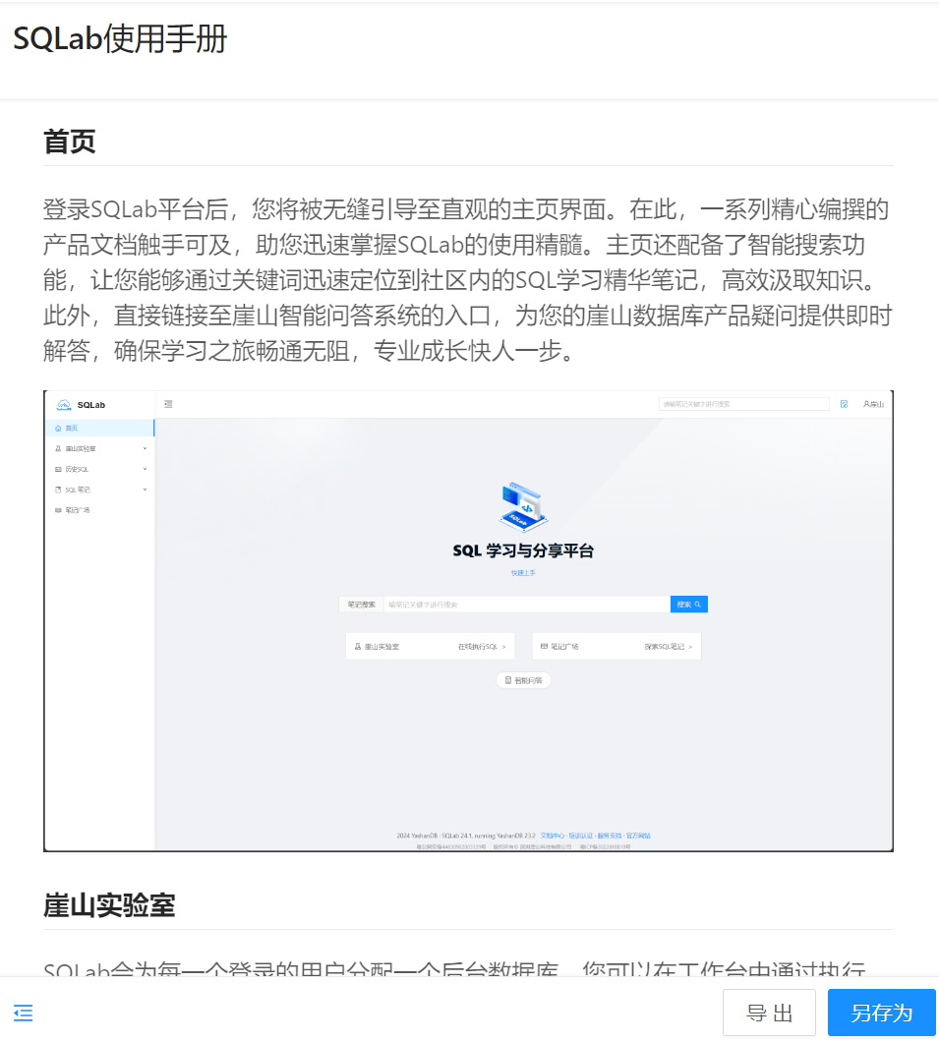

查看用户及对象
依次点击“崖山实验室”—>“我的对象”—>“SAKILA”，即可查看到sakila用户下所有的对象。
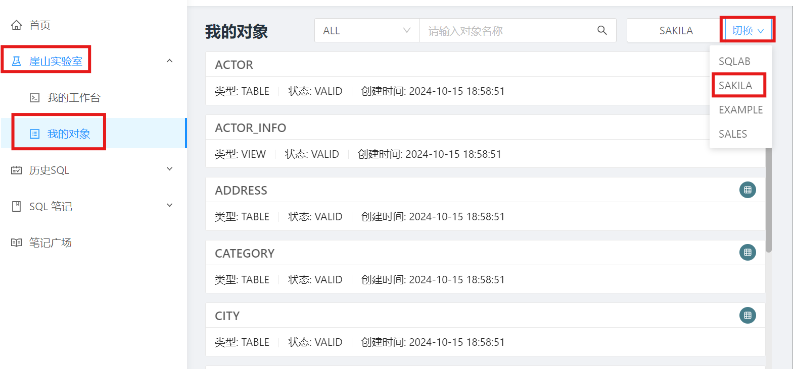

2.1.1关于视图
1、回答问题：
（1） 分析以下 3 个视图，回答以下问题：
SELECT DBMS_METADATA.GET_DDL('VIEW', 'ACTOR_INFO','SAKILA') DDL FROM DUAL;
SELECT DBMS_METADATA.GET_DDL('VIEW', 'FILM_LIST','SAKILA') DDL FROM DUAL; SELECT DBMS_METADATA.GET_DDL('VIEW', 'SALES_BY_FILM_CATEGORY','SAKILA') DDL FROM DUAL;
视图名 | 关联表 | 作用
actor_info | actor, film_actor, film_category, category | 查看每个演员以及他们参演的电影信息，信息按照电影类别名称进行排序
film_list | film, film_category, category, film_actor, actor | 查看每个电影以及参演演员信息，信息按照演员的名字进行排序
Sales_by_film_category | payment, rental, inventory, film, film_category, category | 查看每个电影类别的总销售额，按照销售额从低到高进行排序

（2） 创建视图分别执行以下 3 句SQL 语句：

创建视图：
CREATE OR REPLACE VIEW sakila.customer_simple_view AS SELECT customer_id, first_name, last_name, email, address_id, active, create_date, last_update FROM customer;
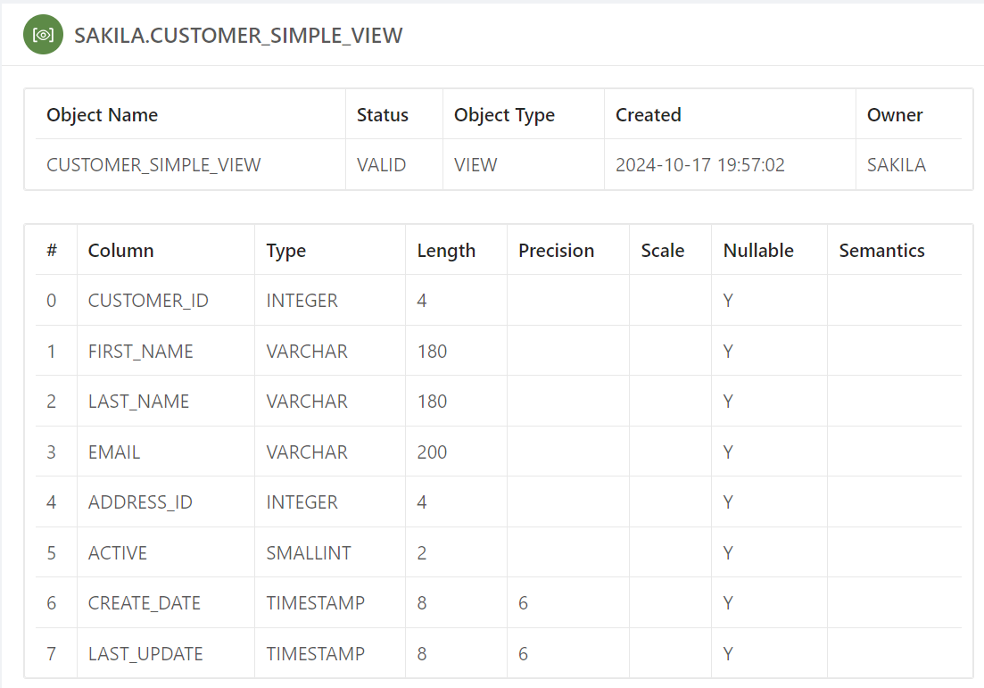
执行SQL语句：
(1)update sakila.customer_simple_view set email = 'newemail@example.com' where customer_id = 1;
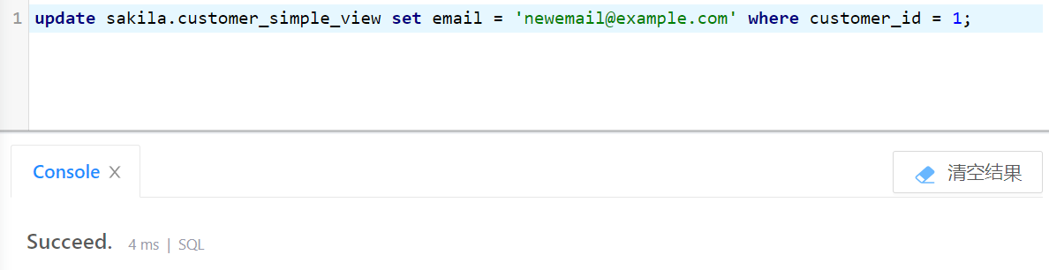
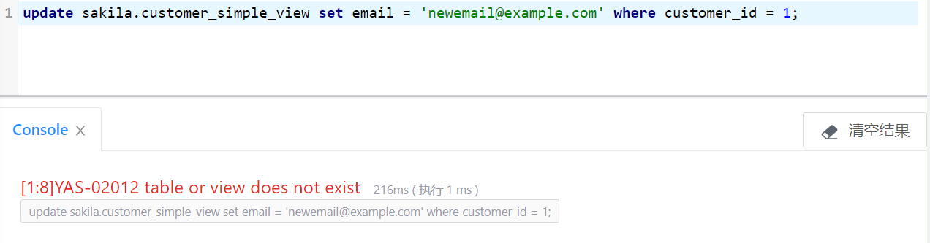
(2)update sakila.staff_list set "zip code" = '518055' where ID = '1';
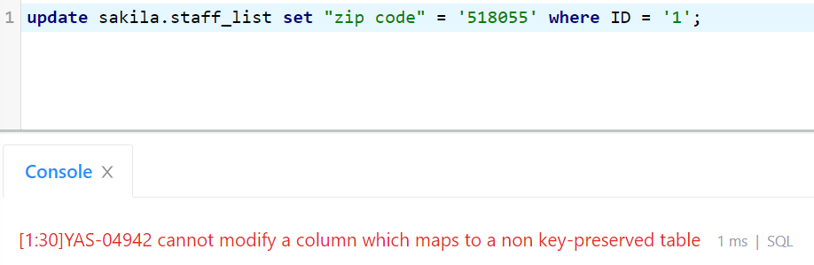
(3)update sakila.film_list set price = 1.99 where FID = '1';
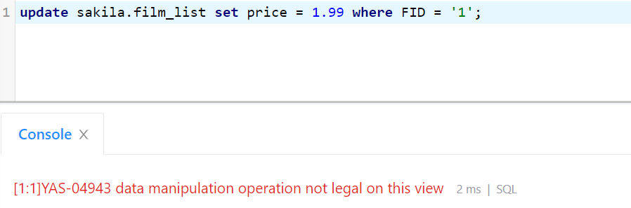
截图执行结果，并分析一下视图在什么情况下可以进行 update 操作，什么情况下不能？MYSQL和崖山数据库有什么区别？

进行update操作，首先要确认该视图存在；其次确保该视图是一个键保留视图，即在视图定义中包含了基表中的主键或唯一键，这样才能保证修改操作能够准确定位到基表中的记录；然后要保证视图中不能包含聚合函数（SUM、COUNT、AVG等）或查询等操作，因为这些操作会导致数据库无法确定底层表中的哪些行应该被修改。在以上几点都满足的情况下，才能顺利进行update操作。
MYSQL与崖山数据库的数据类型会有些不同，MYSQL中支持更多的数值和日期类型，而YashanDB支持更多数据类型，比如JSON，BIT等。在函数方面，YashanDB新增了JSON处理的函数如JSON_ARRAY_GET等。YashanDB目前仅支持在表上创建触发器，不支持在视图上创建触发器。YashanDB本身不支持多表DELETE和UPDATE，但在开启MYSQL兼容开关后可以支持。在视图的增删改查方面两种数据库基本一致。

2.1.2关于触发器
1、回答问题：
（1） 触发器rental_date建在哪个表上？这个触发器实现什么功能？在这个表上新增一条数据，验证一下触发器是否生效。（截图语句和执行结果）

触发器rental_date建在表SAKILA.RENTAL上，实现了每次向表中插入新记录时，rental_date字段都会自动设置为当前的系统日期和时间。
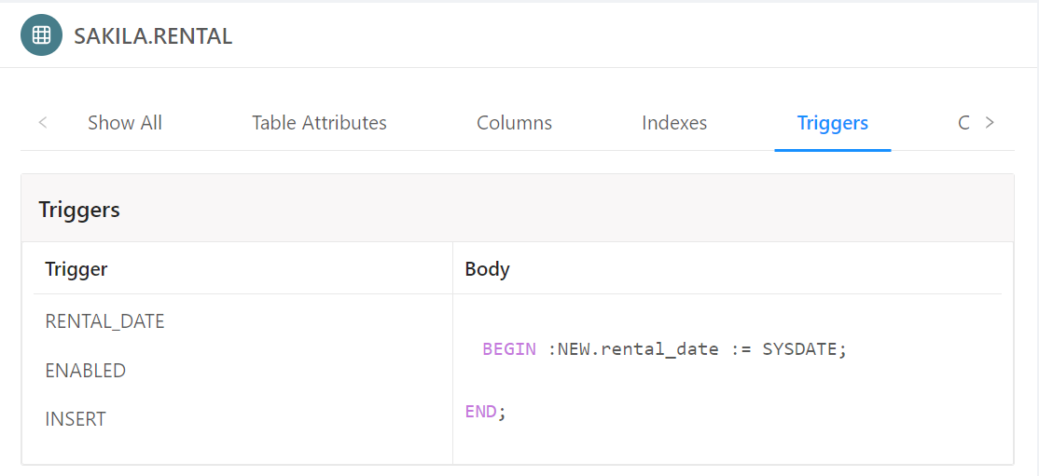
在rental表上执行插入操作，插入了一条RENTAL_ID为16053的记录。
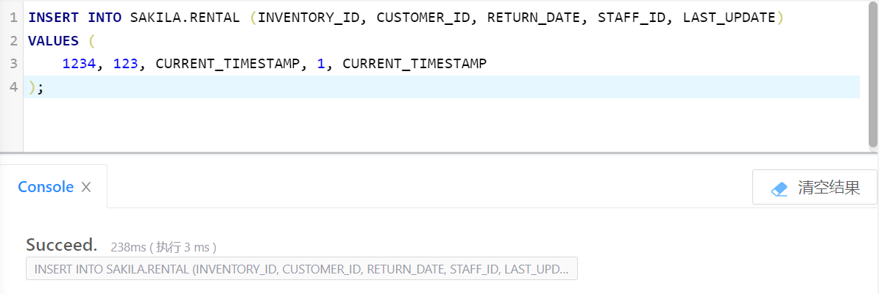
查询插入的记录，可以看到插入操作触发了rental_date触发器，rental_date字段自动设置为了当前的系统日期和时间
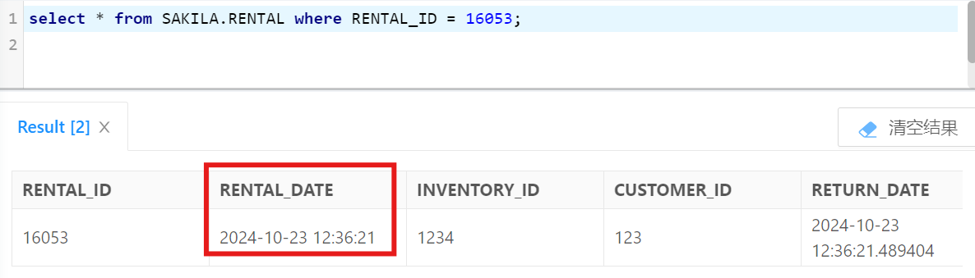

（2） 触发器 del_film 建在哪个表上？这个触发器实现什么功能？在这个表上删除一条记录，验证一下触发器是否生效。（截图语句和执行结果）

触发器del_film建在表SAKILA.FILM上，实现了当执行删除操作时，会删除film_text表中与被删除的film记录相关的行，关联条件是film_id相同。
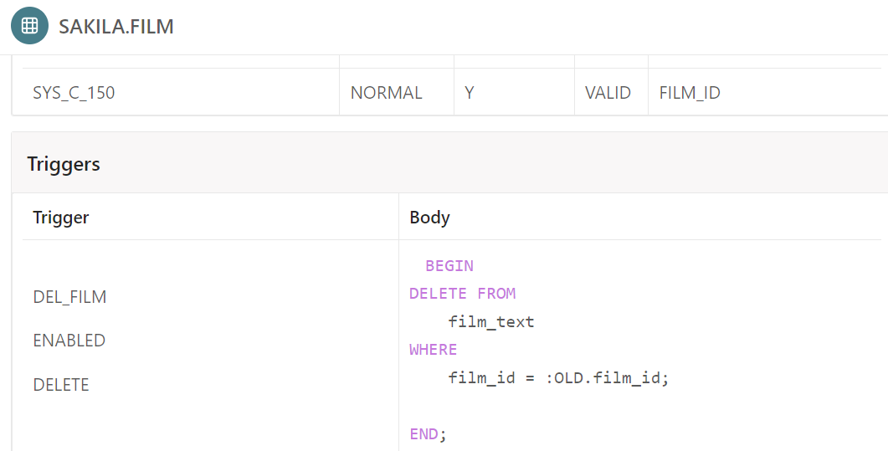
先在film表中插入一条film_id为1002的记录。
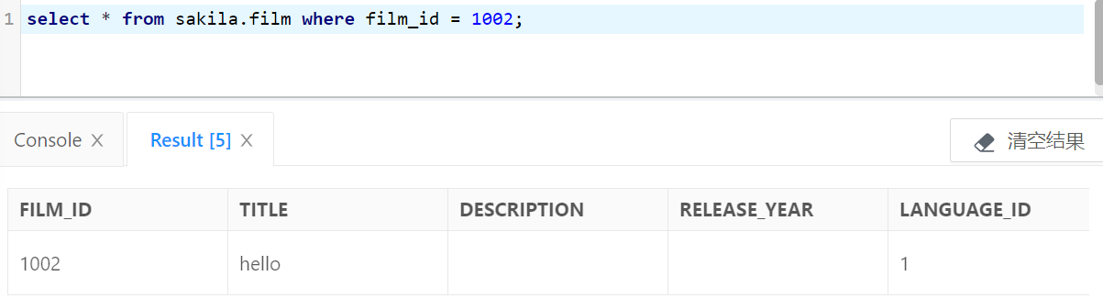
可以发现此时film_text表中同步增加了film_id为1002的记录
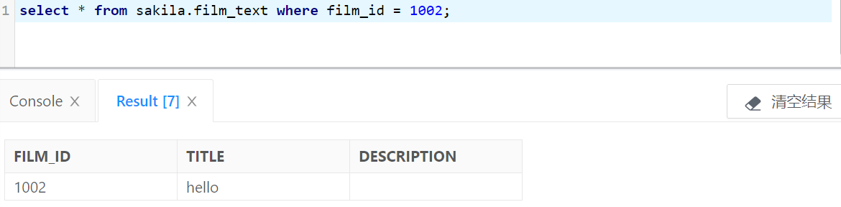
在film表上删除该条记录
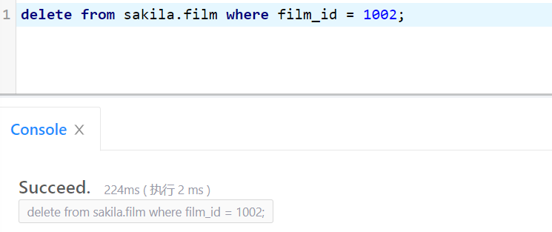
发现此时film表和film_text表中film_id为1002的数据均被删除，说明删除操作触发了del_film触发器。

（3） 现在有这样一个建立触发器的语句：
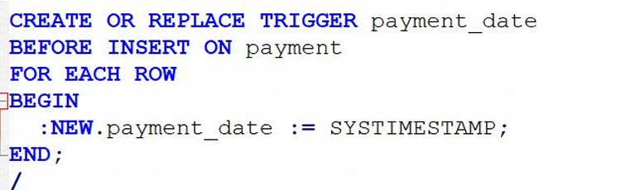
此时需要迁移payment表历史记录，请同学们思考，这个触发器是否会生效？如果生效的话，有什么办法可以避免迁移记录的payment_date被修改？

该触发器会生效，因为只要是插入操作都会触发并修改payment_date为当前系统的日期和事件。为避免迁移纪录被修改可以通过ALTER语句来禁用该触发器，等迁移完成后再重新启用。ALTER语句格式为“ALTER TRIGGER 触发器名称 DISABLE/ENABLE;“。或者通过DROP命令直接删除该触发器。

2.1.3关于约束
现有rental表的建表语句如下：
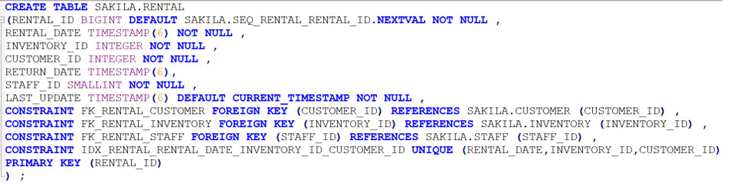
回答问题：
（1） rental表上建了哪几种约束？这些约束分别实现什么功能？
约束类型 | 功能
not null 非空约束 | 保证该字段的值不为空
unique 唯一约束 | 保证该字段唯一性，可以为空
foreign key 外键约束 | 确保一个表的字段值匹配另一个表中的值，使两表相互关联
primary key 主键约束 | 保证该字段唯一性且不为空，一个表中只能有一个主键

（2） 图中的ON DELETE RESTRICT 和ON UPDATE CASCADE 是什么意思？

ONDELETERESTRICT表示当删除父表中的记录时，如果该条记录在其关联表即子表中被引用，删除操作将被阻止；ON UPDATE CASCADE表示更新父表中的记录时，如果该条记录在子表中被引用，其外键值将被更新为父表中的新值，

2.1.4关于存储过程
观察 SAKILA用户里面的 rewards_report 存储过程：
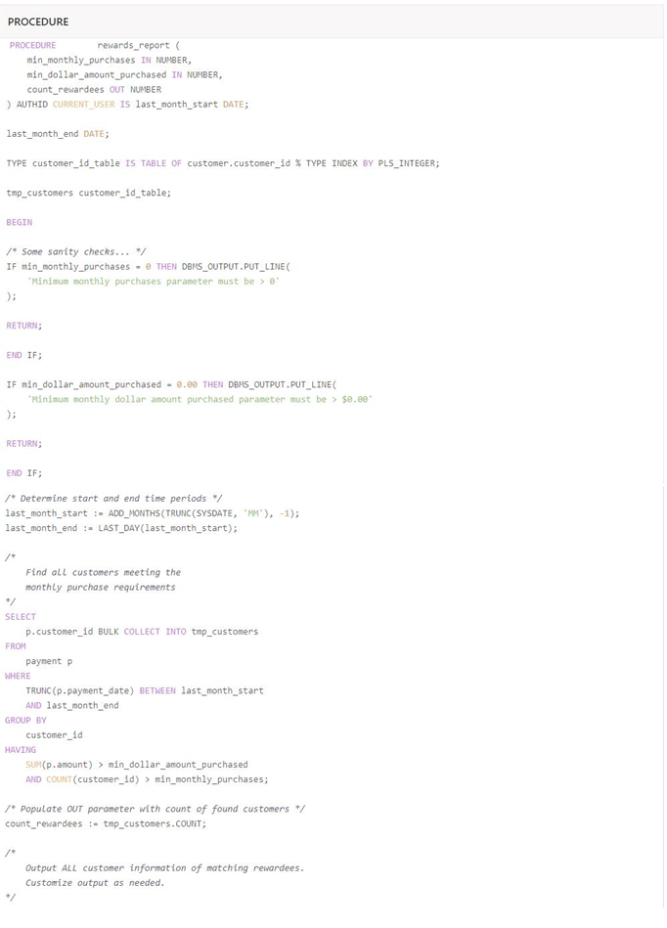
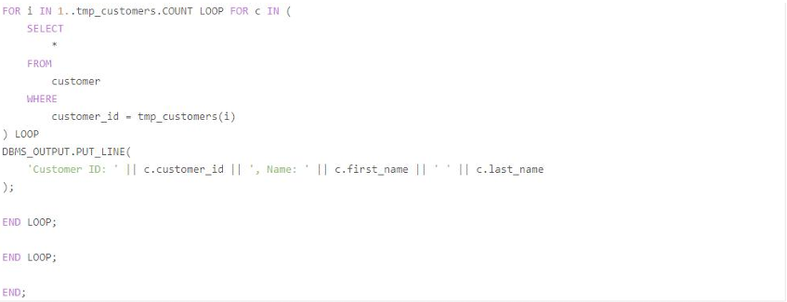
回答问题：
（1） 这个存储过程实现了什么功能？输出参数 count_rewardees 是什么？

该存储过程实现了筛选出上个月消费次数和消费金额达到一定标准的顾客，统计其数量并输出所有符合条件的顾客的基本信息。输出参数count_rewardees存储的是tmp_customers表中符合条件的记录数量，条件包括上个月的购买次数大于min_monthly_purchases且上月总消费金额大于min_dollar_amount_purchased。

（2） last_month_start := ADD_MONTHS(TRUNC(SYSDATE, 'MM'),-1);具体是怎么获取到 上个月第一天的日期的？请展开说明。

TRUNC函数用来截断日期，其参数‘MM’表示将SYSDATE即当前日期截断到月份的第一天，也就是本月第一天；ADD_MONTH函数用于在给定日期基础上增加或修改指定月份，此处参数值为-1表示将当前月份的第一天往前推一个月，从而得到了上个月第一天的日期。

2.1.5关于函数
观察SAKILA用户里面的get_customer_balance 函数：
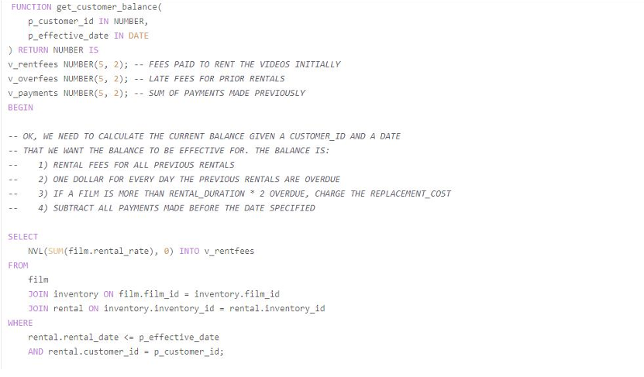
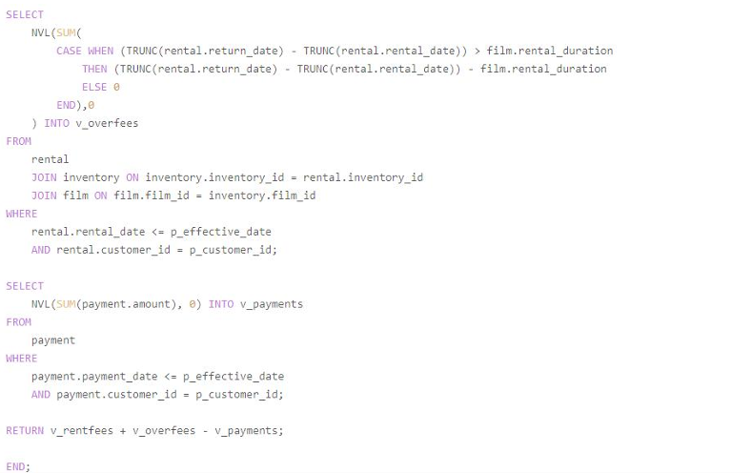
回答问题：
（1） 这个函数实现了什么功能？返回值是什么？

这个函数实现了计算指定客户在指定日期p_effective_date之前账户的余额，余额的计算公式为租金费用v_rentfees加上滞纳金v_overfees减去已付款金额v_payments。返回值就是计算得到的指定日期前的账户余额。

（2） 这个函数体中用到了 3 个函数，是哪几个函数？这3 个函数的作用分别是？
函数 | 作用
NVL | 用于替换空值，如果第一个参数的值为null，则返回第二个参数的值，否则返回第一个参数的值。本函数体中用于判断当sum函数计算的和和为null就会返回默认值0
SUM | 用于计算一组数值的总和，例如函数体中计算payment表中amount字段值的和作为v_payments
TRUNC | 用于截断日期或数字。函数体中只有rental.return_date这一个参数时，就会默认截断到日期级别，忽略时间部分。

2.2 创建新用户并分配权限
（请自己创建一个以自己名字命名的用户！赋予该用户相应权限并验证，把过程截图填写到实验报告中）
1、 创建新用户
（1） 查看当前已有用户
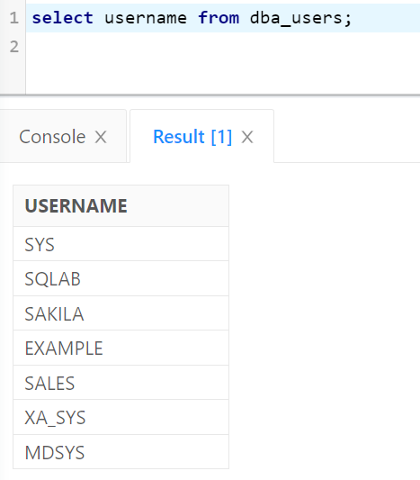
（2） 新建以自己名字命名的用户（密码 123456）
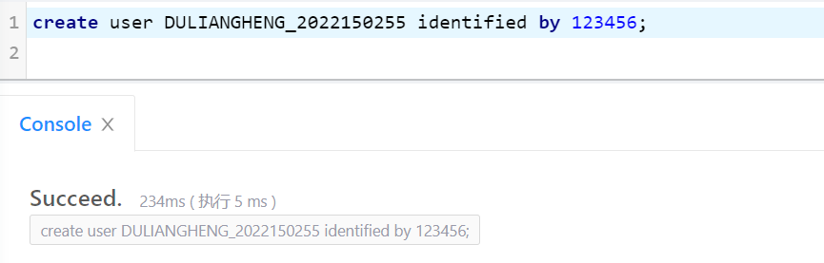
（3） 再查看用户就可以看到新用户：
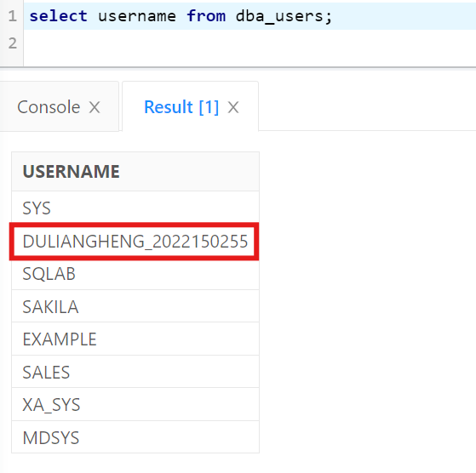

2、 为新用户SAKILA_TEST赋予访问 sakila 的权限
（1） 先查看新用户当前的权限
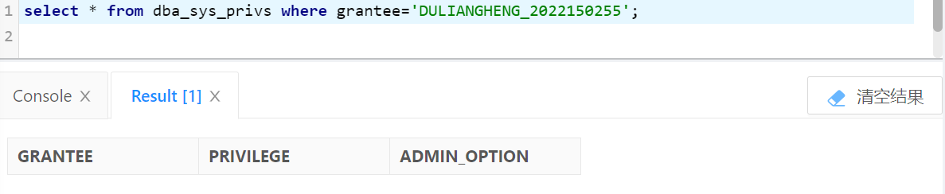
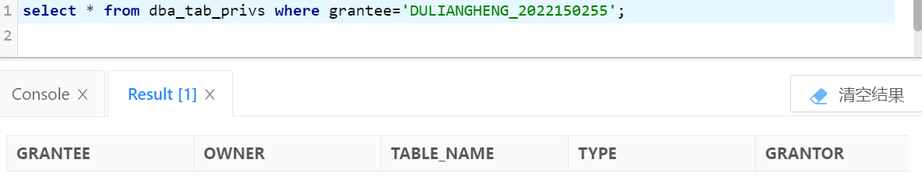
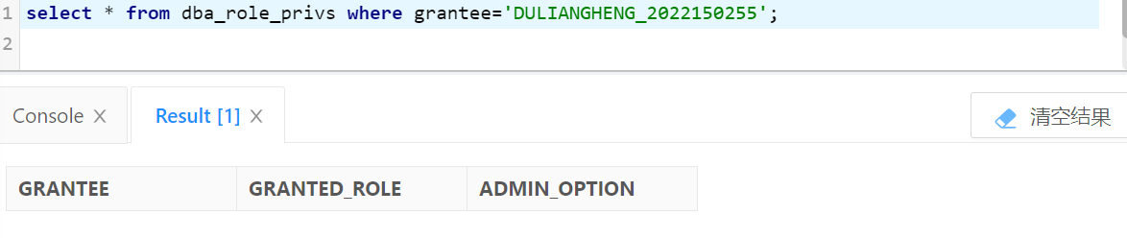
赋予新用户connect角色（CONNECT角色具有CREATE SESSION权限，通过赋予 CONNECT角色使用户能够登录会话。）
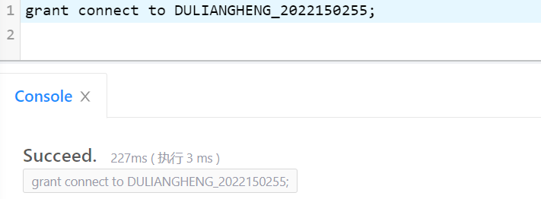
赋予新用户resource角色（RESOURCE角色具有CREATE TABLE、CREATE SEQUENCE、CREATE PROCEDURE、CREATE TRIGGER、CREATE TYPE的权限。）
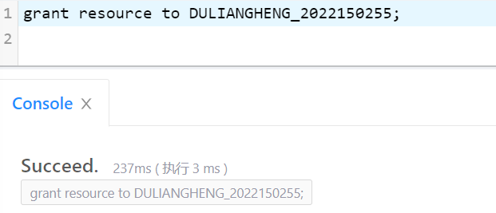

（2） 看看当前的权限可以做什么
用新用户连接数据库：
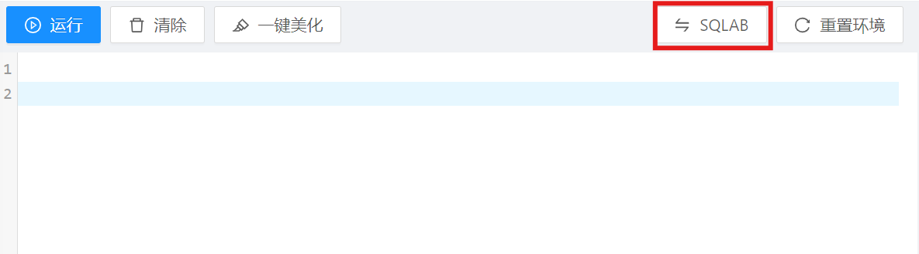
输入用户名、密码，点击“确认”
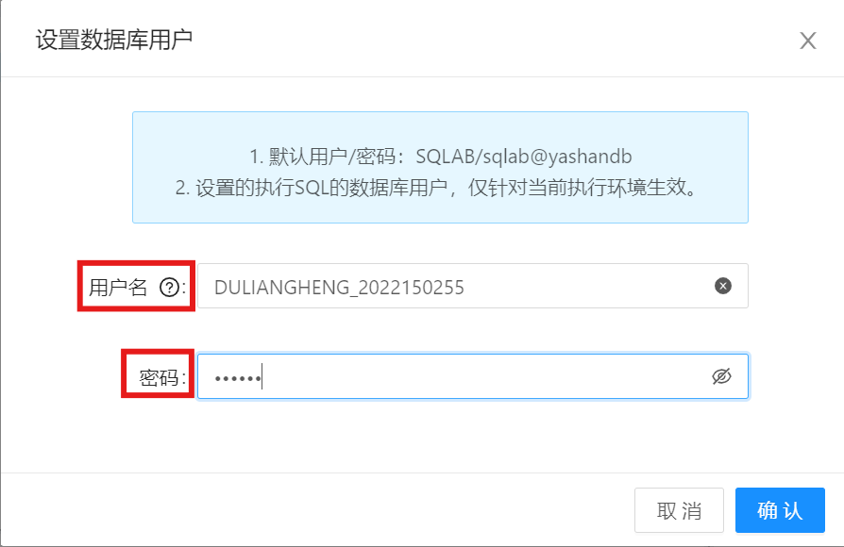
用新用户连接成功：
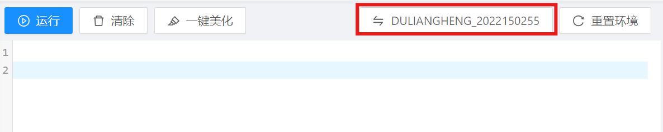
这时看不到原来的用户的表：
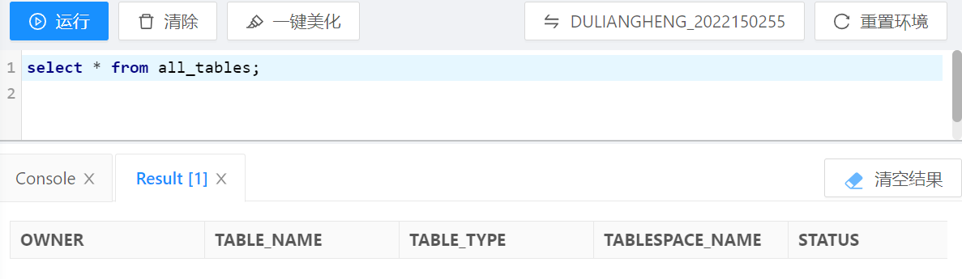
可以用新用户新建表。

（3） 把原来的SAKILA用户中所有的表的访问权限赋予DULIANGHENG_2022150255用户
注意：要先切换回具有DBA权限(如默认用户SQLAB)的用户执行下面的 grant 操作
执行以下语句得到所有的权限授予语句
SELECT 'GRANT SELECT ON SAKILA.' || TABLE_NAME || ' TO DULIANGHENG_2022150255;' FROM ALL_TABLES WHERE OWNER = 'SAKILA';
赋予权限
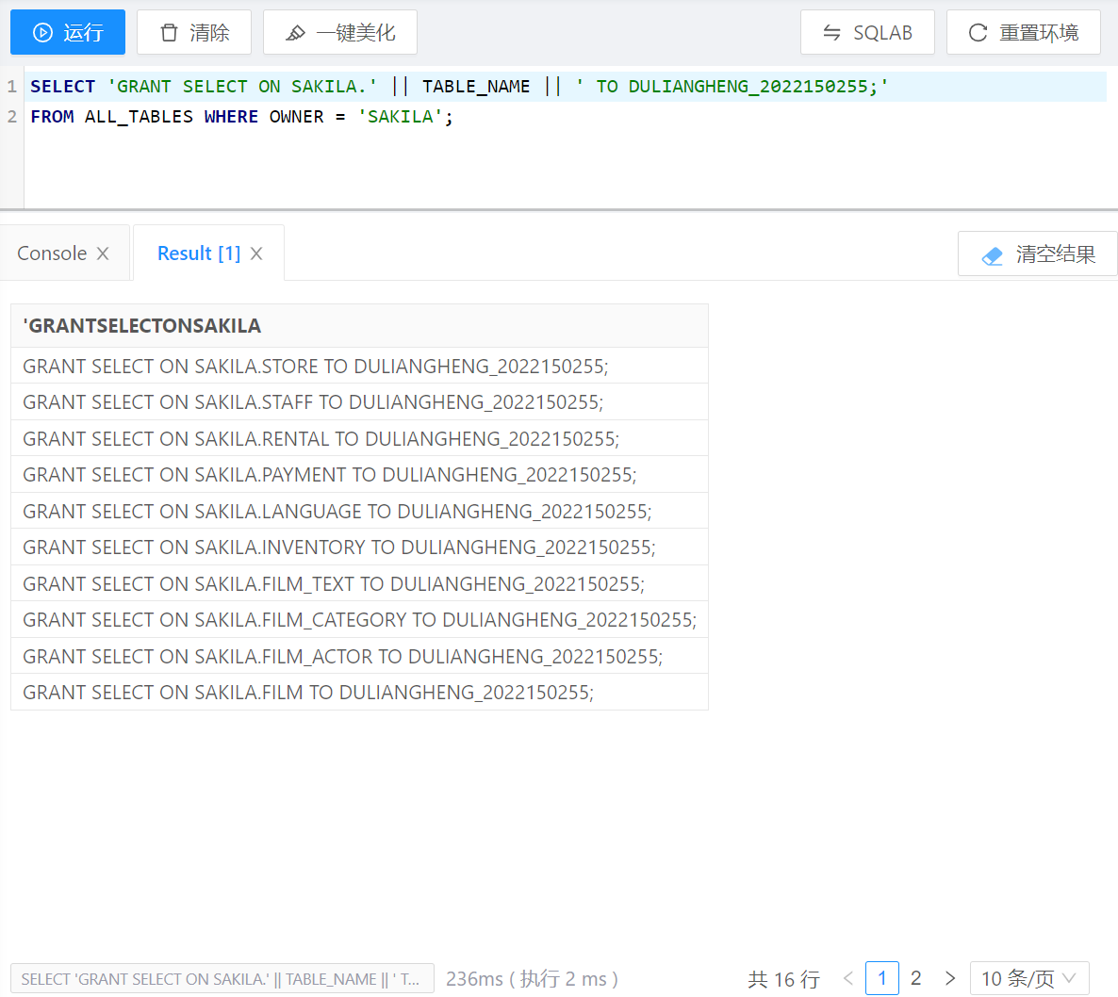
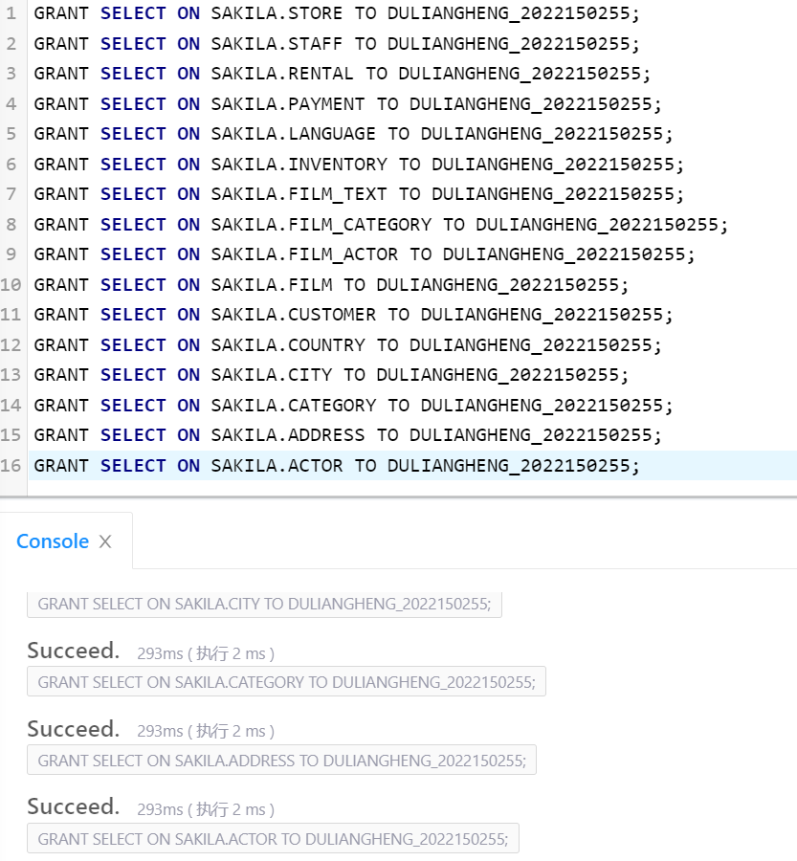
切换到DULIANGHENG_2022150255用户，这时可以看到 sakila 用户的所有表，可以进行 查询操作：
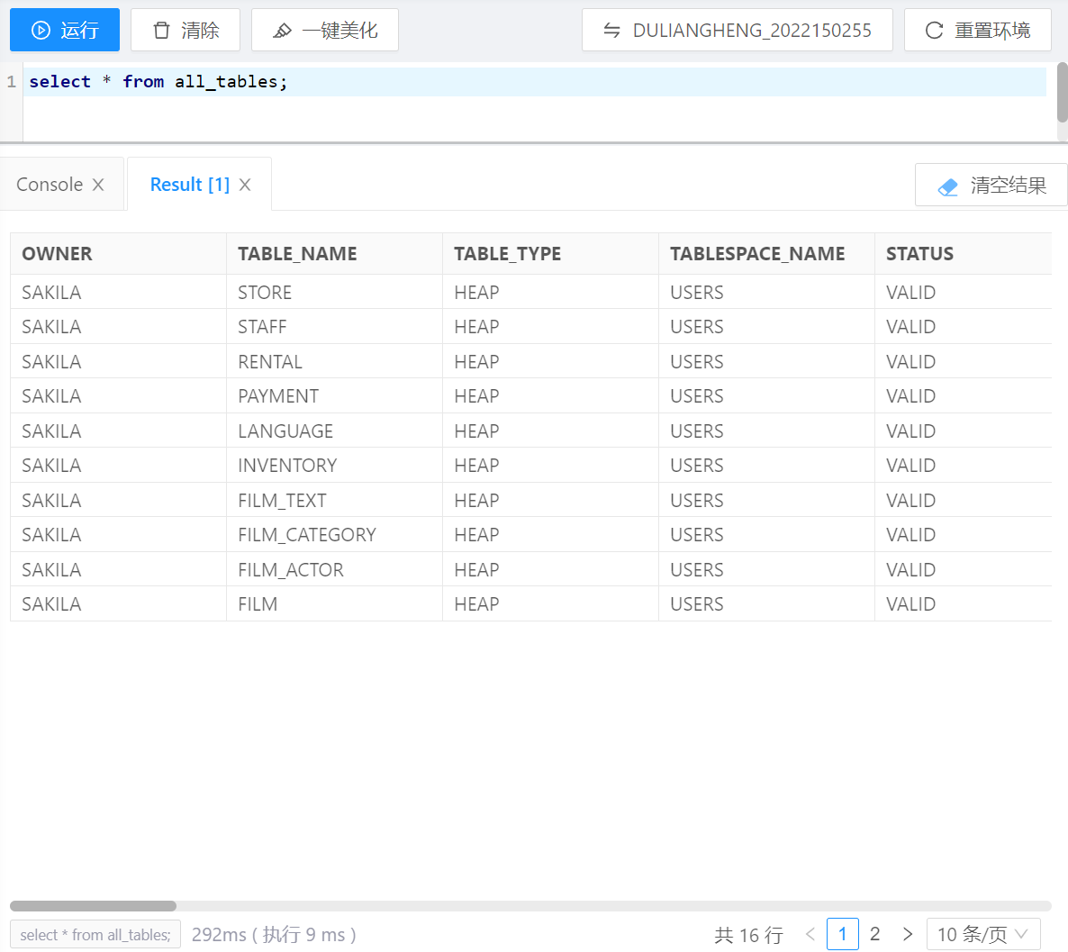

2.3 设计并实现
根据应用场景，为 Sakila 数据库合理地设计并实现：
1. 设计 1 个视图，通过关联customer和address 2 个表，可以查看客户及其地址信息的列 表，方便用户查看地址信息；

创建视图customer_address，其中包括了客户id、姓名及其地址、所在区、城市id等信息，通过address_id字段关联了customer和address这两张表。
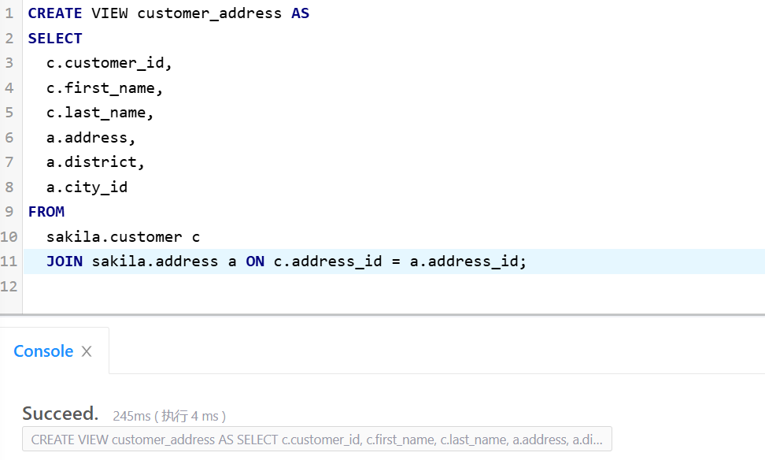
可以在我的对象界面看到视图成功被创建。
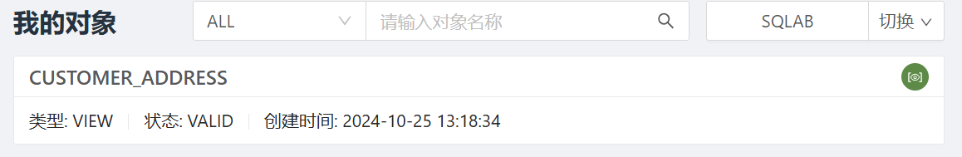
执行以下命令可查看已创建好的视图customer_address的结构。
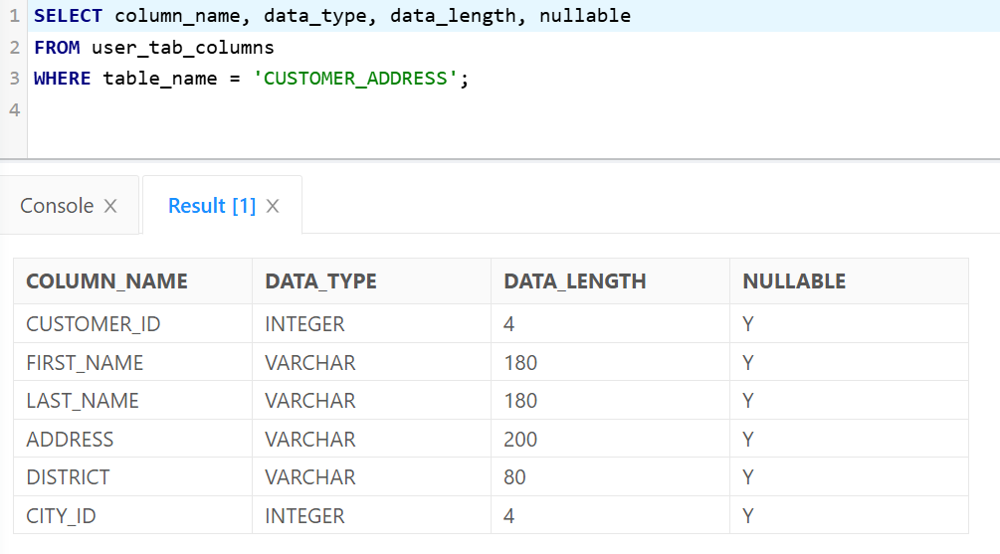
通过select命令查询用户及其地址信息
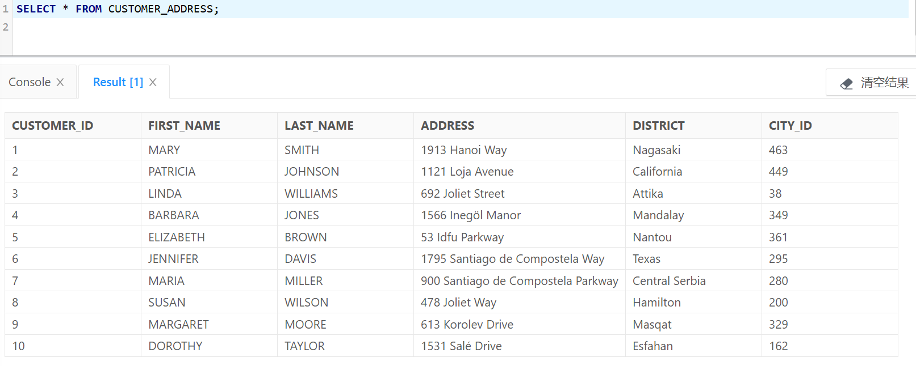

2. 设计 1 个触发器，融合ins_film、upd_film和del_film的功能，需要在报告里体现触发器生效；

要创建一个融合ins_film、upd_film和del_film的功能的触发器，可以复用这些触发器中的触发操作。该触发器会在对sakila.film表执行insert、update或delete操作时激活，for each row表示触发器应该对每个受影响的行执行。该触发器内会先判断执行的操作类型，并进行相应的触发操作。
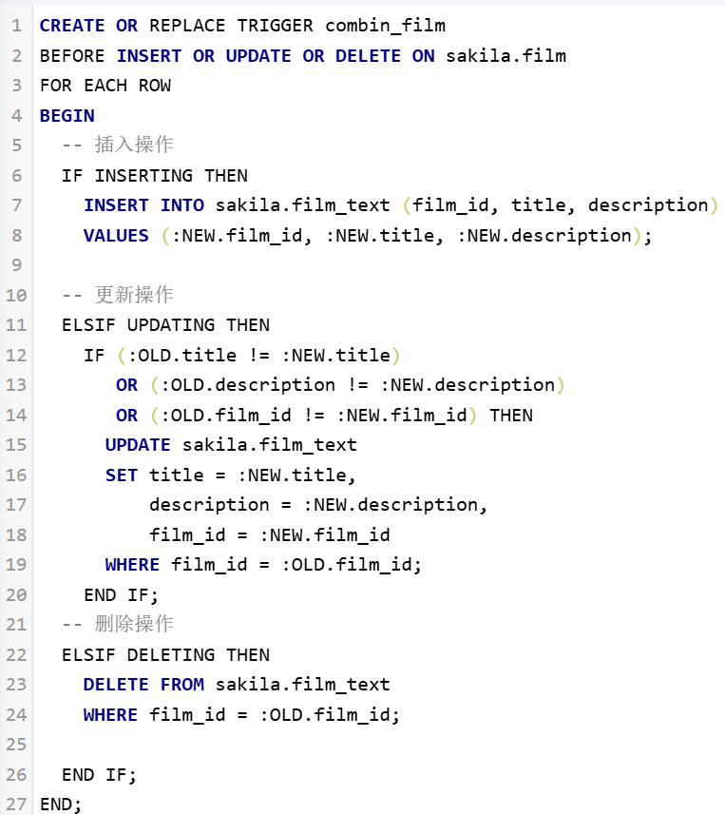
创建成功后可以在“我的对象”界面看到这个触发器。
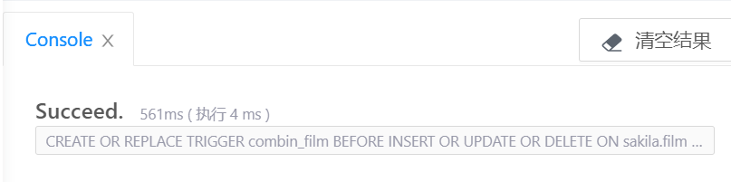
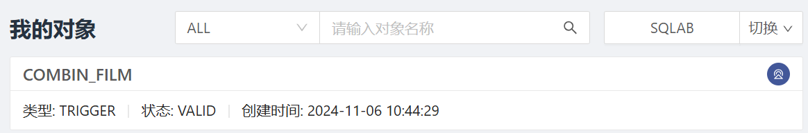
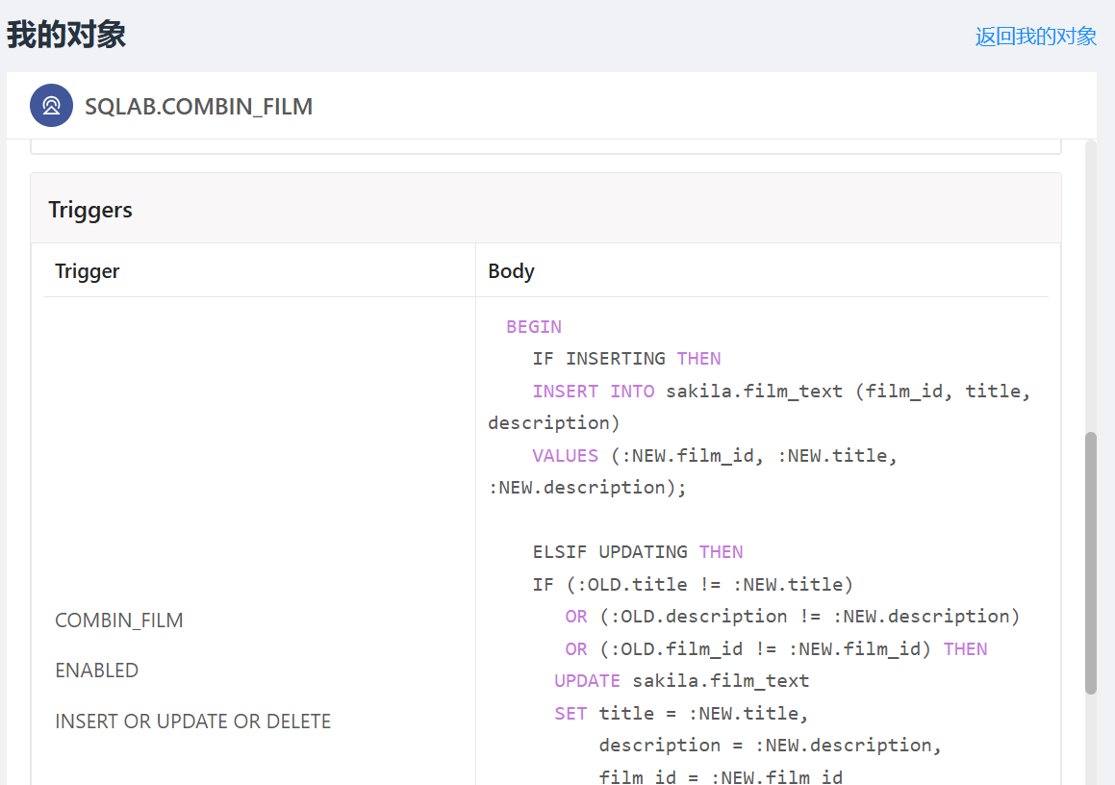
接着验证该触发器是否生效。在验证之前先将sakila.film表原来的三个触发器禁用。
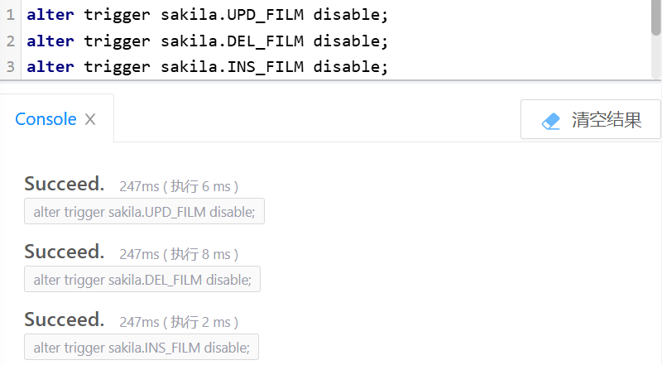

然后先验证insert操作，向sakila.film表中插入一条film_id为2003的数据。
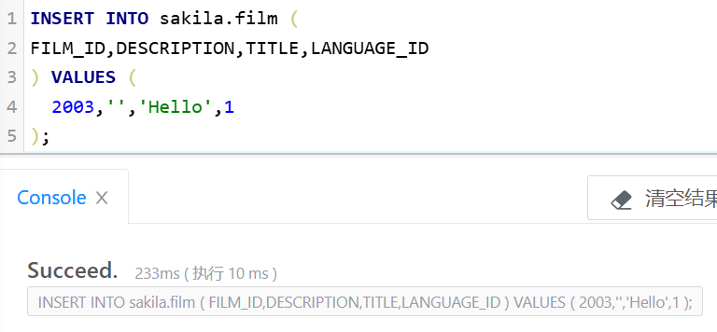
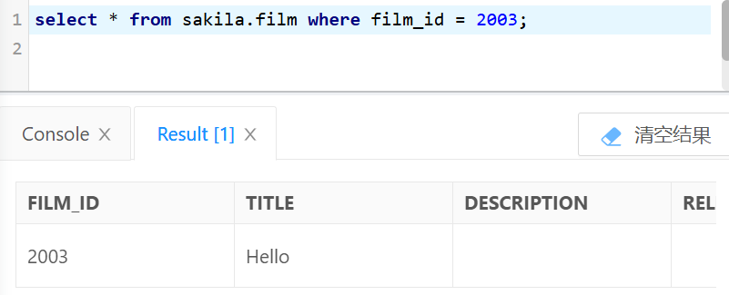
可以发现此时sakila.film_text表中同步增加了film_id为2003的记录，说明insert语句成功激活触发器。
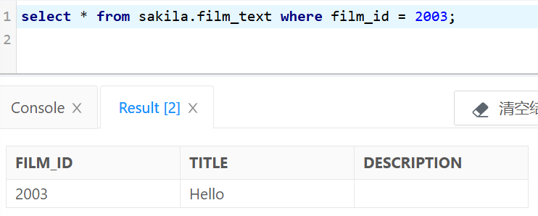
接着验证update操作，将sakila.film表中film_id为2003的记录的tilte字段值更新为‘haha’。
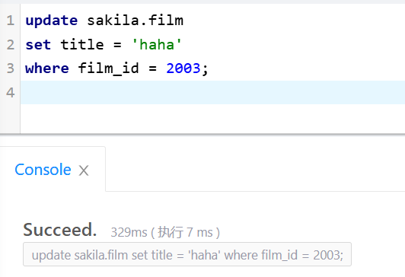
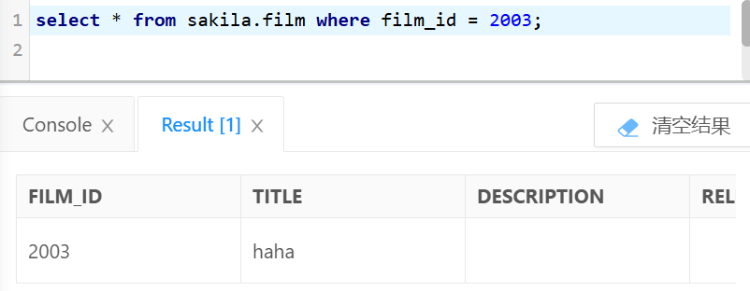
可以发现此时sakila.film_text表中对应的film_id为2003的记录同步了更新，说明update语句成功激活了该触发器。

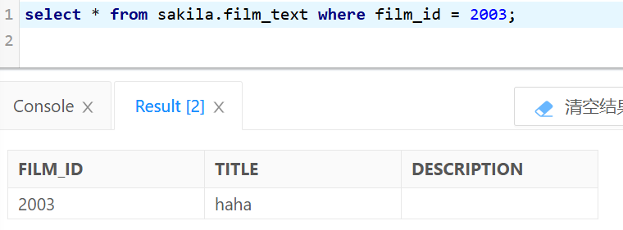
最后验证删除操作，删除sakila.film表中film_id为2003的记录。
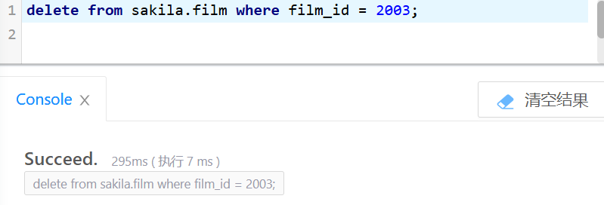
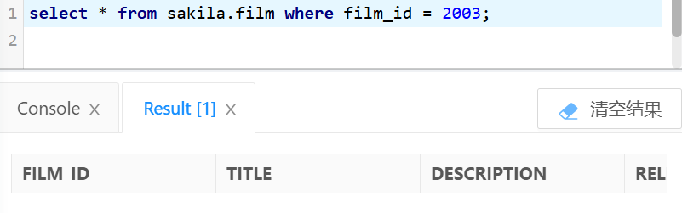
可以看到sakila.film_text表中film_id为2003的记录也被删除，说明delete操作成功激活了触发器。至此，该触发器所有的功能均成功生效。
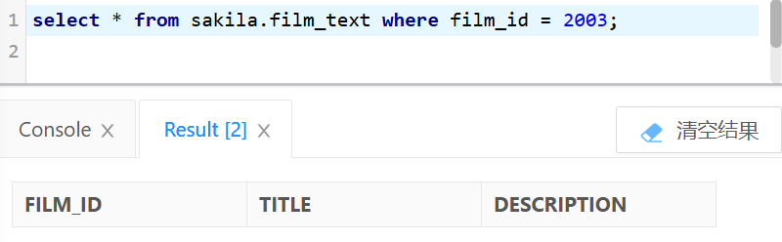

3. 设计 1 个存储过程，用于获取特定客户在指定时间段内的租赁历史记录。它将返回客户的租赁信息，包括租赁日期、归还日期、租赁的电影标题以及租赁费用。 须在报告里调用，并展示结果。
注意：请将创建语句、执行结果截图记录到实验报告里。

要获取特定客户在指定时间段内的租赁历史记录，需要先根据指定的id从rental表中找到对应的客户，并根据在指定时间段内的租赁记录，并输出其租赁日期、规划日期。然后根据记录的inventory_id在inventory表中查询到对应的film_id，再根据film_id在film表中找到对应的电影信息，返回租赁的电影标题以及租赁费用。根据以上描述可以构建以下sql查询语句。其中p_id、p_begin、p_end即指定客户的id、指定时间段的开始和结束时间需要指定具体值。
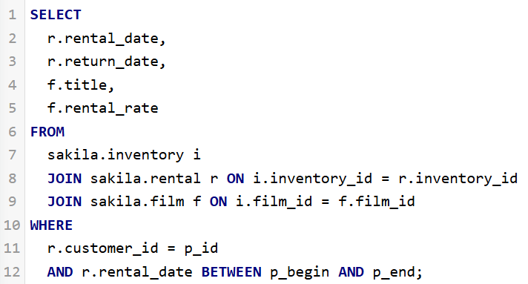
接着就要将该sql插入到存储过程语句中，同时将需指定的p_id、p_begin、p_end作为入参，输出的信息包括租赁日期、归还日期、租赁的电影标题以及租赁费用作为出参。最终的创建存储过程语句如下图所示。
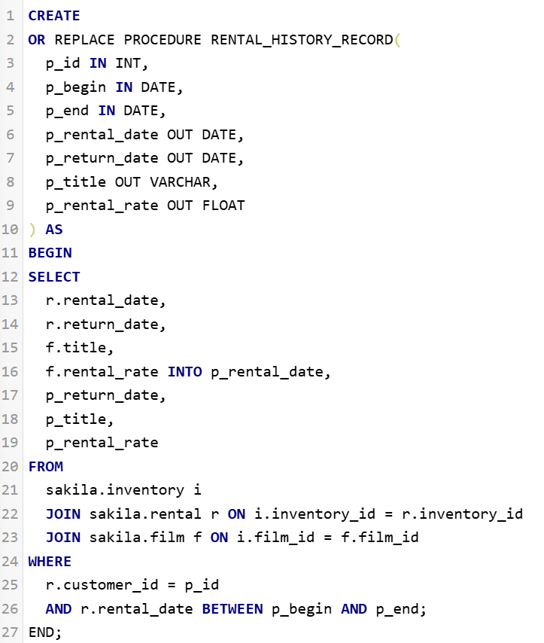
创建成功后可以在“我的对象”界面查看到。

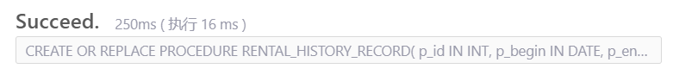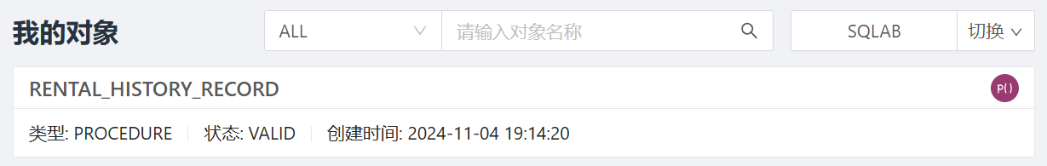
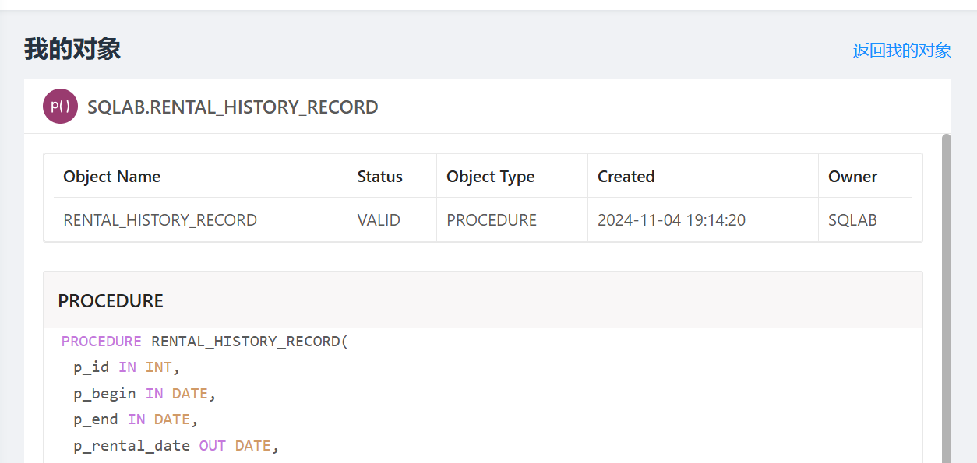
然后可以创建一个 PL/SQL 匿名块来调用存储过程，并声明输出参数的变量。
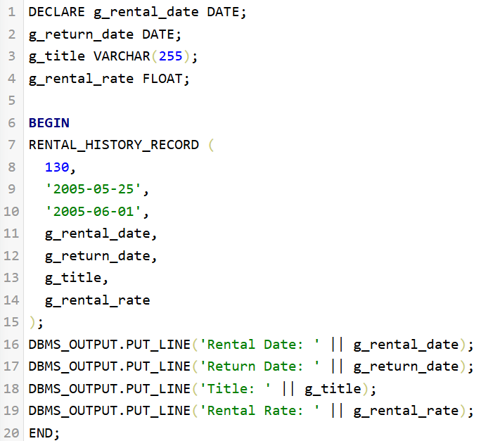
执行语句成功，但是却没有看到输出结果，这是为什么？
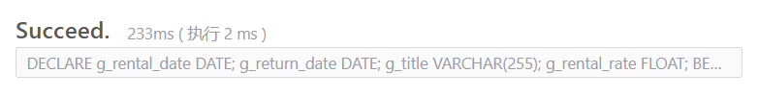
经过查询发现，这是因为服务器输出没有启用，输出就不能显示在控制台上。但是由于是在线平台，无法对服务器进行该配置操作。不过可以通过以下操作来验证确实有输出，且输出是预期结果。
当修改p_id为表中不存在的值时，此时会报错，显示没有找到任何符合的记录。
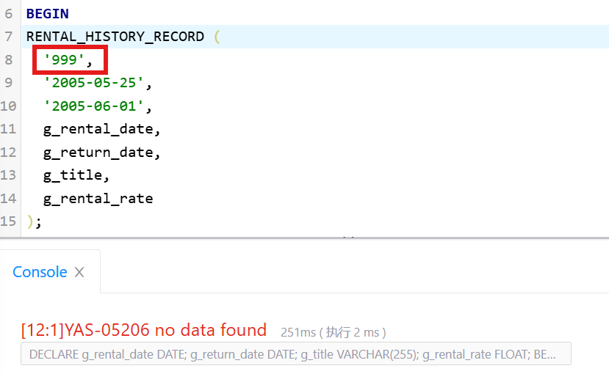
而如果修改时间段为一个较大值时，同样会报错，显示实际返回的行数超出请求的行数。这是因为select .....into 语句只能够查询一个记录的信息，由此可证明最初的执行语句确实查询到了一条数据。
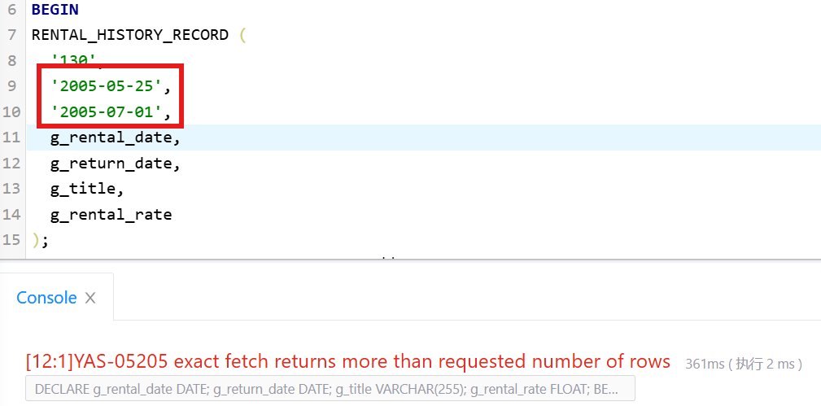
如果用最初的入参替换存储过程中的sql语句，能够从查询到这一条数据。由此可见，最初的执行语句确实输出了预期结果，只是因为服务器设置而没有显示。
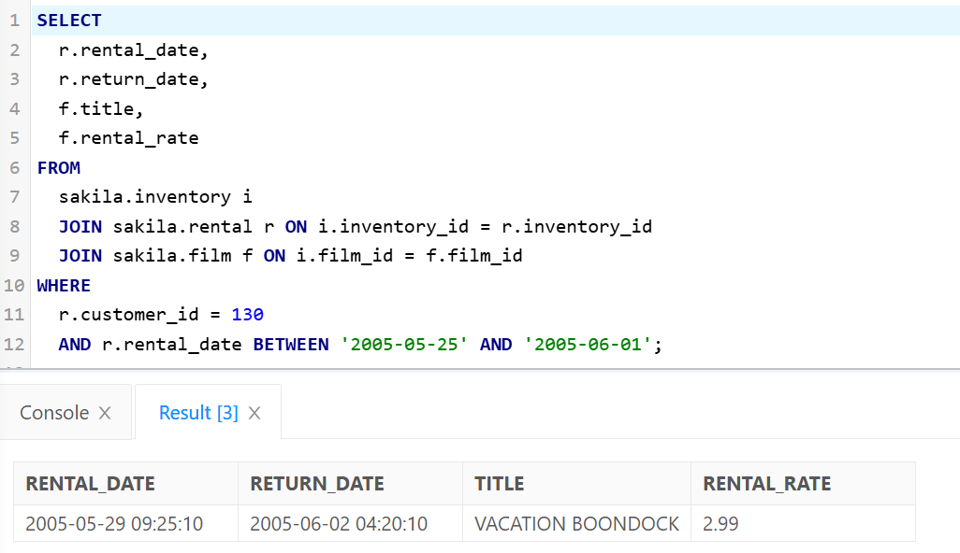

2.4 思考题
在MySQL开发规范中，通常要求为每张表创建一个主键，但是在YashanDB中，表可以没有主键。请分析一下原因。主键是否没有存在的必要？

主键不是必须要存在。主键存在的意义主要是能够唯一地表示一行。每个表中只能有一个主键，起到确定行的作用，并确保不存在任何重复的行。主键不允许为空值，其可以是表中有意义的属性列，也可以是一个无意义的列，例如人为设置的序列id列。而通过索引的使用同样可以实现主键的功能，因为主键约束的功能就等同于一个唯一索引加上一个非空约束。YashanDB创建主键约束时就会先判断是否已有现成的索引可用，若有主键约束会直接复用该索引，这样利用索引替代主键不但省去了额外主键索引的创建，也减少了维护主键的所耗费的性能。
- 实验心得
- 困难和解决方案

本次实验因为使用到了一个新的平台SQLab，而实验里又增加了许多新的知识如触发器、用户权限等等，开始的时候遇到了不少难题。但是后来发现在SQLab平台上有许多SQL学习笔记的分享，例如SQL语法讲解、YashanDB基础概念介绍等等。通过对这些笔记的学习，我也熟悉了SQLab平台的基本操作，体会到了其相对于其他SQL平台的独创性与便捷。

- 缺点和改进

在本次实验过程中，我发现对于一些长段的分析起来比较困难，例如实验中要求分析存储过程还有函数，开始分析的时候就毫无头绪。但是在将其逐层拆解过后，就发现它并没有想象中那么复杂，本质还是基础的sql语法。因此，我觉得以后在处理这些问题的过程中，开始先不要直接下定很难或是很复杂的假设，应该要勇于尝试。往往在不断尝试的过程中，一些看似棘手的问题就能够迎刃而解。

- 总结和收获

通过这次实验，我对于数据库有了更加深入的了解，理解视图、触发器、约束、存储过程和函数的基本概念以及使用，并通过结合实例设计并实现了视图、触发器和存储过程。在实现过程中，我也遇到了大大小小的问题，例如复杂的表结构以及约束使得许多操作无法正常执行，该平台对一些Mysql或Oracle语法不兼容等等，不过在不断尝试以及学习后，这些问题往往都能够通过灵活的方式迎刃而解，对于我以后的sql学习也有很大的帮助。

六、诚信承诺
本人郑重承诺在SQL实验的实施的过程中不发生任何不诚信现象，一切不诚信所导致的后果均由本人承担。

指导教师批阅意见：

成绩评定：

指导教师签字：
年 月 日

备注：

